Рецепты из лекарственных трав

Автор:
Алексеева Т.В., учитель начальных классов МБОУ «СОШ №1» г. Мирный.

г. Мирный, 2016г.
Березовое масло
Это сильное общеукрепляющее средство. Измельченные молодые листья (200г) смешать с 1 кг разогретого растительного масла. Охладить. Намазать на бутерброды, как приправу. Можно сделать из пачки сливочного масла.

Березовые почки
1 столовую ложку почек залить 0,5 литра кагора, поставить в стеклянной банке на водяную баню, кипятить 3 минуты. Охладить. Прием: по 1 десертной ложке за час до еды 3 раза в день. Показания: укрепляет иммунитет и организм после болезни.

Сироп из шишек сосны
Наполнить зелеными шишками сосны 3-х литровую банку, засыпать их сахаром. Поставить банку на солнечное место на 2 месяца для вытяжки сока из шишек. В начале сентября слить в банки и поставить в прохладное место. Лечит простуду и кашель.

Витаминный сироп из хвои сосны, ели

Хвою измельчить и засыпать сахаром 1;4. Залить кипяченой водой, поставить в темном месте. Процедить. Прием: по ½ стакана 2 раза в день.

Еловое лечение

50 грамм измельченных молодых шишек – почек залить 1 литр воды, варить в закрытой посуде на слабом огне, пока не выкипит жидкость. Процедить. Прием: по 1 стакану небольшими глотками, теплым, с сахаром или медом, 3 раза в день за 30 минут до еды. Применяется при заболеваниях органов дыхания.

Лечение подорожником

1 столовую ложку сухой травы подорожника залить кипяченым горячим молоком, настоять и выпить теплым 1 стакан на ночь, можно добавить немного меда. Помогает при заболеваниях от простуды и бронхита.

Сосновые шишки

Парить ноги сосновыми шишками. 15 – 20 шишек залить 3 литра воды, довести до кипения, на медленном огне должен томиться 20 – 25 минут. Отвар вылить в ведро, долить холодной водой и желательно укрыть одеялом.

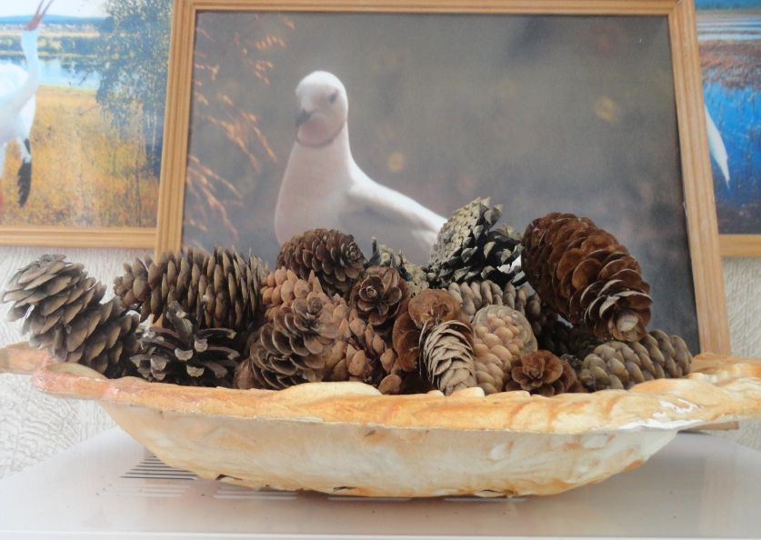

Сабельник

Король всех трав. В литровую стеклянную банку положить 1/3 банки сабельника и залить водкой 2/3 и настаивать 3 недели в темном месте, периодически встряхивая. Через 3 недели процедить. Втирать в больные места суставов, можно пить по 1 столовой ложке на 50 мл воды 2 раза в день перед едой. Сабельник лечит все болезни. Он чистит организм, омолаживает его, укрепляет иммунитет, налаживает обмен веществ, укрепляет зрение.
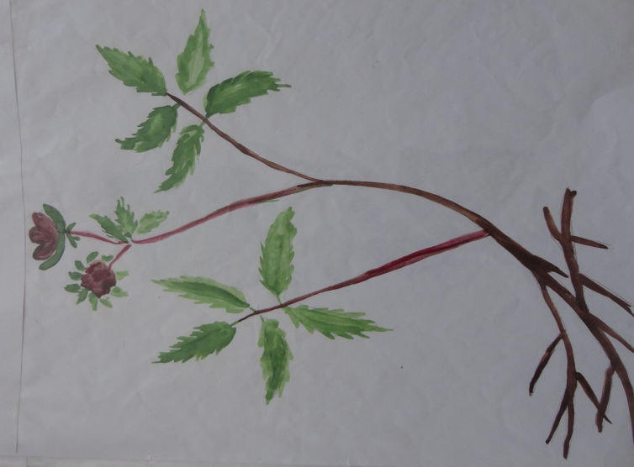

От головной боли

Чабрец – сделать отвар сухого чабреца залить кипятком, настоять 15 – 20 минут, пить 1/3 стакана 3 раза в день. Отвар помогает при кашле.
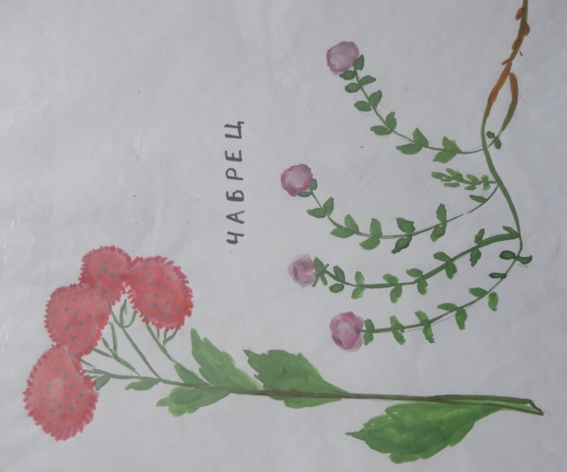

При отравлении

Курильский чай. Сделать отвар, залить кипятком, процедить и пить 2 – 3 раза в день по 0,5 стакана.
Тысячелистник. Сделать отвар, если нет возможности можно жевать просто сырую траву.
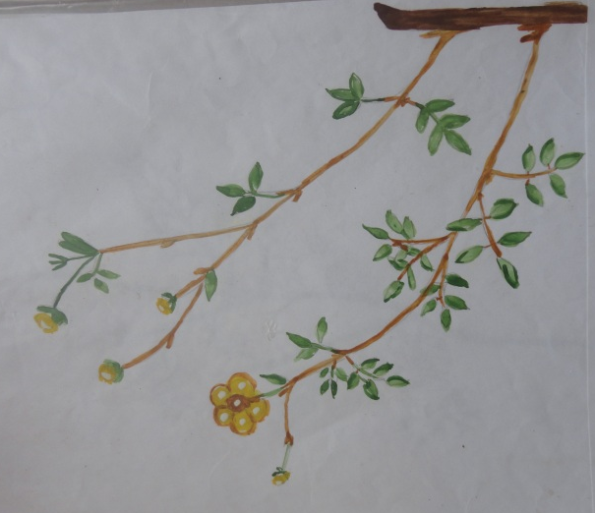

От температуры

Верба. Сделать отвар, кипятить надо 15 минут, можно пожевать кору.
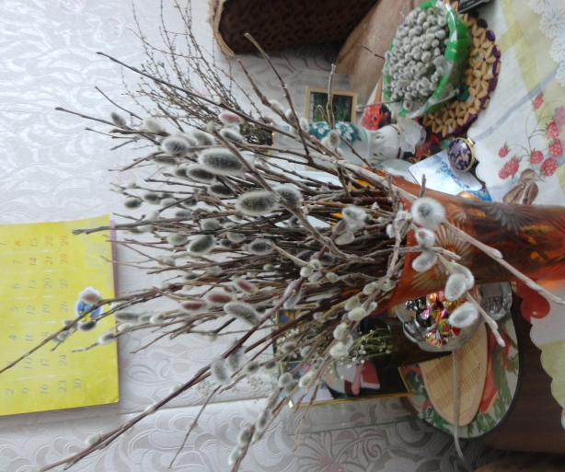

От поноса

Черемуха. Сделать отвар ягод, листьев, веточек, пить 1/3 стакана 1 раз в день.
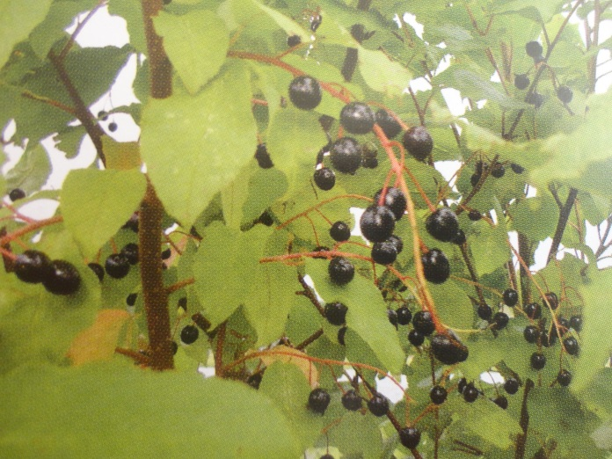

Скачано с www.znanio.ru

